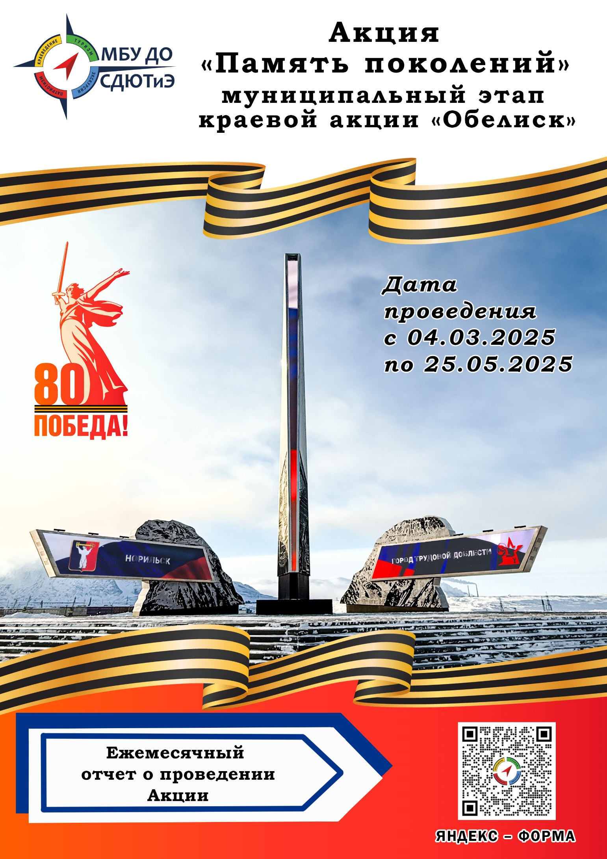
АДМИНИСТРАЦИЯ ГОРОДА НОРИЛЬСКА
КРАСНОЯРСКОГО КРАЯ
УПРАВЛЕНИЕ ОБЩЕГО И ДОШКОЛЬНОГО ОБРАЗОВАНИЯ

ПРИКАЗ

«__» __________ 2024г. | г. Норильск | №_________________

Об организации и проведении муниципальной акции «Память поколений» среди классных коллективов, творческих объединений, учащихся и их семей в рамках краевой акции «Обелиск»

Согласно плану мероприятий Управления общего и дошкольного образования Администрации города Норильска, плану работы муниципального бюджетного учреждения дополнительного образования «Станция детского и юношеского туризма и экскурсий» (далее – МБУ ДО «СДЮТиЭ») на 2024-2025 учебный год, с целью сохранения и поддержки исторической традиции российского народа почитания предков, отдавших жизнь на благо Родины, воспитания у подрастающего поколения уважения и сохранения исторической памяти о ключевом событии истории России и мировой истории - Великой Отечественной войне,
ПРИКАЗЫВАЮ:

1. Провести с 04.03.2025 по 25.05.2025 года в дистанционном формате муниципальную акцию «Память поколений» среди классных коллективов, творческих объединений, учащихся и их семей в рамках краевой акции «Обелиск» (далее – Акция).
2. Утвердить:
2.1. положение о проведении Акции (прилагается);
2.2. смету расходов на проведение Акции (прилагается).
3. Возложить ответственность за организацию и проведение Акции на директора МБУ ДО «СДЮТиЭ» С.А. Гальченко.
4. Руководителям муниципальных бюджетных, автономных образовательных учреждений муниципального образования город Норильск (далее - МБ (А) ОУ) организовать участие обучающихся в Акции.
5. Директору муниципального казенного учреждения «Обеспечивающий комплекс учреждений общего и дошкольного образования» (далее – МКУ «ОК УОиДО») обеспечить финансирование расходов, связанных с исполнением настоящего приказа, за счет средств учреждений в соответствии со сметой расходов.
6. Директору МБУ ДО «СДЮТиЭ»:
6.1. согласовать смету расходов в разрезе выделенных ассигнований на проведение Акции;
6.2. назначить материально-ответственное лицо для получения, хранения, списания товарно-материальных ценностей, приобретенных за счет денежных средств, согласно смете и предоставления документов в МКУ «ОК УОиДО».
7. Оператору ЭВиВМ отдела материально-технического снабжения МКУ «ОК УОиДО» настоящий приказ довести до сведения указанных в нем лиц посредством электронной связи.
8. Контроль исполнения настоящего приказа возложить на заместителя начальника Управления по общему образованию и развитию образовательной сети.

Начальник Управления А.Г. Колин

Захаревич Ирина Александровна
43 72 00*325
УТВЕРЖДЕНО
приказом начальника Управления
общего и дошкольного образования
Администрации города Норильска
от «____»_________2025г. № _____

Положение
о муниципальной акции «Память поколений» среди классных коллективов, творческих объединений, учащихся и их семей в рамках краевой акции «Обелиск»

- Основные положения
  - Муниципальная акция «Память поколений» среди классных коллективов, творческих объединений, учащихся и их семей в рамках краевой акции «Обелиск», направленной на благоустройство публичных мест памяти, оказание помощи ветеранам Великой Отечественной войны 1941 - 1945 годов, труженикам тыла (далее - Акция) является ежегодным мероприятием патриотической направленности, по итогам которого обновляется электронный сборник данных о публичных местах, увековечивающих память погибших в Великой Отечественной войне, локальных войнах и СВО, расположенных на территории МО г. Норильск.
  - Акция посвящается 80-летию Победы в Великой Отечественной войне и Году защитника Отечества, объявленного Президентом Российской Федерации в честь наших героев и участников специальной военной операции сегодня и в память о подвигах всех наших предков, сражавшихся в разные исторические периоды за Родину.
  - Акция проводится с целью сохранения и поддержки исторической традиции российского народа почитания предков, отдавших жизнь на благо Родины, воспитания у подрастающего поколения уважения и сохранения исторической памяти о ключевом событии истории России и мировой истории - Великой Отечественной войне.
Задачи:
- организовать благоустройство общественных (публичных) мест памяти воинам, погибшим в годы Великой Отечественной войны, в локальных войнах и СВО;
- организовать работу по оказанию адресной помощи ветеранам Великой Отечественной войны, труда, труженикам тыла, детям войны. Одиноким пожилым людям, семьям, погибших в СВО;
- способствовать развитию чувства гордости и уважения к защитникам Отечества;
- содействовать внесению личного вклада в сохранение памяти о выдающихся людях Отечества;
- продолжить поисково-исследовательской работы по изучению истории мест памяти воинам, погибшим за спасение Отечества, внесшим вклад в Великую Победу;
- обновить данные о публичных местах памяти (воинское захоронение, памятник, стела, обелиск, другие мемориальные сооружения), увековечивающих память о погибших в Великой Отечественной войне, локальных воинах и СВО, расположенных на территории МО г. Норильск;
- привлечь всех заинтересованных физических и юридических лиц к участию в Акции.

- Учредители и организаторы
2.1. Учредитель муниципального этапа Акции: Управление общего и дошкольного образования Администрации города Норильска.
2.2. Организатор муниципального этапа Акции: Муниципальное бюджетное учреждение дополнительного образования «Станция детского и юношеского туризма и экскурсий» (далее по тексту – МБУ ДО «СДЮТиЭ»).

- Участники Акции
  - Участниками Акции являются учащиеся из образовательных учреждений МО г. Норильска.

- Содержание Акции, рекомендуемые мероприятия
В рамках проведения Акции рекомендованы следующие мероприятия:
- благоустройство публичных мест памяти: воинских захоронений, памятников, стел, обелисков, других мемориальных сооружений;
- адресная помощь ветеранам Великой Отечественной войны, труда, труженикам тыла, детям войны, одиноким пожилым людям, семьям погибших в СВО;
- поисково-исследовательские мероприятия по изучению истории мест памяти воинам, погибшим в годы Великой Отечественной войны, совместно с ветеранскими организациями;
- презентации для населения тематических экспозиций и выставок школьных музеев, посвященных подвигу народа в Великой Отечественной войне и военных локальных конфликтах;
- изготовление открытки-поздравления с 80-й годовщиной Победы в Великой Отечественной войне для поздравления участников праздничных мероприятий (ветеранов, тружеников тыла, пожилых людей, взрослых, детей и др.);
- организация и проведение интернет-челленджа «Символы и образы Победы»;
- видеоролик «Норильск - город трудовой доблести».

- Порядок проведения
  - Акция проводится в 3 этапа.
1 этап – муниципальный этап с 04.03.2025 по 25.05.2025. Данный этап предполагает представление плана мероприятий до 23 марта 2025 года на адрес электронной почты org.turism@yandex.ru и ежемесячного отчета работ на заочный этап Акции по ссылке https://forms.yandex.ru/u/63fc69be90fa7b135e5ef374/
2 этап – краевой заочный этап. Проводится в городе Красноярске. Участниками Акции являются территориальные команды, которые прошли регистрацию на официальном сайте КГБОУ ДО «Красноярский краевой центр туризма и краеведения» - http://krstur.ru/
3 этап - краевой интернет-челленджа «Символы и образы Победы» проводится в течение 2025 года во всех территориях Красноярского края и публикуется на любом интернет ресурсе с хештегами #СимволыПобеды, #Норильск_Обелиск80, #Обелиск80.

- Условия участия в Акции
  - Образовательные учреждения города Норильска планируют мероприятия для участия в Акции до 23 марта 2025 года. План по форме (Приложение 1) подается в формате DOC и, подписанный вариант, в формате PDF на адрес электронной почты org.turism@yandex.ru.
  - Материалы участников (интернет-страницы и видеоролики) принимаются до 25 мая 2025 года. Отчет о проделанной работе в рамках Акции принимается ежемесячно до 25 числа, через обязательное заполнение YANDEX – ФОРМЫ https://forms.yandex.ru/u/63fc69be90fa7b135e5ef374/.
  - После заполнения YANDEX – ФОРМЫ ежемесячно до 23 числа подписанные согласия участников (Приложение 2) отправляются в виде сканированного файла в формате PDF на адрес электронной почты org.turism@yandex.ru.
  - Обязательное условие участия в Акции. Командам ОУ необходимо принять участие в краевом интернет-челлендже «Символы и образы Победы», проводимый в течение 2025 года, работы челленджа публикуются на любом интернет ресурсе с хештегами #СимволыПобеды, #Норильск_Обелиск80, #Обелиск80.
Участникам предлагается снять видеоролик, в котором они рассказывают о символах, образах и традициях Победы, памяти и мира. Рассказ может быть, как про официальные и общепринятый символы, так и про образы и традиции, которые известны только данному району, селу городу, семье, человеку. Каждый представленный видеоролик отвечает на вопросы:
- «Почему, по вашему мнению, этот символ, образ. традиция олицетворяет победу, память. мир?»
- «В чем особенное значение данного символа и образа для вас, для страны, для человечества?»
- «Почему данные символы, образы, традиции важны для современного общества?».
9 декабря 2025 года, в честь дня Героев Отечества, представленные видеоролики будут опубликованы на официальном сайте краевого государственного бюджетного образовательного учреждения дополнительного образования «Красноярский краевой центр туризма и краеведения» (КГБОУ ДО «Красноярский краевой центр туризма и краеведения») с хештегами #СимволыПобеды, #Норильск_Обелиск80, #Обелиск80.
  - По завершении муниципального этапа Организаторы оставляют за собой право на распространение представленных материалов (опубликование, обнародование, дублирование, тиражирование в любой законной форме) в просветительских и учебно-образовательных целях, также на размещение представленных материалов в Интернете и/или в специальных сборниках с соблюдением авторства. Отправка ссылок в краевое государственное бюджетное образовательное учреждение дополнительного образования «Красноярский краевой центр туризма и краеведения» (КГБОУ ДО «Красноярский краевой центр туризма и краеведения») с целью отчета участие в Акции территориальной команды города Норильска.

- Требования к представляемым материалам
  - Формируемые интернет страницы или презентации, размещенные на любом бесплатном интернет-хранилище (Mail - диск, Yandex - диск), о памятных местах должны содержать:
- фотографии публичных мест памяти, памятников, обелисков, стел, мемориальных досок, посвященных событиям и героям Великой Отечественной войны, локальных войн и СВО (до 3 фото с различных ракурсов, не менее 60 % на которых составляет изображение места памяти, линейные размеры снимка до 800х800 px, разрешением не ниже 120 dpi) (Приложение 3);
- рассказ об истории создания публичных мест памяти, о людях, которые внесли свой вклад в появление этих мест, о тех, кто продолжает заботиться о них сегодня;
- ссылку на видеоролик, отражающий основные события, проводимые в территории в рамках Акции, продолжительностью не более 5 минут, опубликованный на любом интернет ресурсе с хештегом #Обелиск80, #Норильск_Обелиск80.
Материалы должны соответствовать следующим критериям: достоверность, авторское исполнение, логика и литературная грамотность изложения материала.
  - Видеозапись для интернет-челленджа может быть создана любым средством видеомонтажа. Продолжительность не менее 1 минуты и не более 5 минут, размещается на любом бесплатном ресурсе с хештегами #Норильск_Обелиск80, #Обелиск80, #СимволыПобеды. Музыка используется со свободной лицензией. Видео должно быть ориентировано горизонтально (альбомная ориентация в соотношении сторон 16:9). В комментариях к видео должна быть подпись (например: Ученики 7б класса МБ(А)ОУ «СШ 123»).
При создании ролика обязательным является: название и указание авторства с соблюдением части четвертой Гражданского кодекса Российской Федерации, не должны нарушать права и свободы субъекта персональных данных (озвучивать и демонстрировать адрес проживания).
  - Проведение тематических мероприятий в объединениях, классах. На интернет страницах ОУ размещаются фотографии или видеоролик проводимого мероприятия с участниками и аннотация к нему с хештегами #Норильск_Обелиск80, #Обелиск80.
  - Проведение открытых мероприятий в школьных музеях и клубов патриотической направленности МО г. Норильск. На интернет страницах ОУ размещаются фотографии или видеоролик проводимого мероприятия с участниками и аннотация к нему с хештегами #Норильск_Обелиск80, #Обелиск80.
  - Видеоролик «Норильск - город трудовой доблести». Продолжительность не более 2 минут, размещается на любом бесплатном ресурсе с хештегами #Норильск_Обелиск80, #Обелиск80. Музыка используется со свободной лицензией. Видео должно быть ориентировано горизонтально (альбомная ориентация в соотношении сторон 16:9). В комментариях к видео должна быть подпись (например: Ученики 7б класса МБ(А)ОУ «СШ 123» название___).
При создании ролика обязательным является: название и указание авторства с соблюдением части четвертой Гражданского кодекса Российской Федерации, не должны нарушать права и свободы субъекта персональных данных (озвучивать и демонстрировать адрес проживания).

- Критерии оценки работ
  - Конкурсные материалы в каждой номинации оцениваются в соответствии с установленными критериями по 3-х бальной шкале: 0 баллов – не соответствует критерию, 1 балл - соответствует в меньшей степени, 2 балла - соответствует в большей степени, 3 балла – полностью соответствует (Приложение 4).
- Подведение итогов Акции и награждение
  - Команды ОУ занявшие призовые места награждаются грамотами победителей, команды принявшие активное участие в Акции в МО г. Норильска награждаются электронными дипломами участников.
  - Работы всех участников с указанием ОУ будут размещены на сайте МБУ ДО «СДЮТиЭ» по ссылке http://norilsk-sdutur.ru/, а также на странице ВК https://vk.com/norilsksdutur и направлены в КГБОУ ДО «Красноярский краевой центр туризма и краеведения».

Приложение 1
План

участия _________________________
^{оу}
в муниципальной акции «Память поколений» среди классных коллективов, творческих объединений, учащихся и их семей в рамках краевой акции «Обелиск»

№ п/п | Дата проведения мероприятий | Мероприятия | Представитель ОУ (ответственное лицо)
1 | МАРТ

Руководитель МБ(А)ОУ
____________________________
(подпись)

____________________________
(ФИО представителя ОУ)

«___» ____________202__года

Приложение 2

Согласие
на обработку персональных данных участников

№ | ФИО родителя  (законного представителя) | ФИО ребенка | Дата | Подпись родителя (законного представителя)

Выше подписавшиеся выражают свое согласие на обработку Муниципальным бюджетным учреждением дополнительного образования «Станция детского и юношеского туризма и экскурсий» расположенным по адресу: 663300,
Красноярский край, г. Норильск, ул. Набережная Урванцева, д. 35 (далее – Станция), персональных данных (далее – Участники). Выражая такое согласие, выше подписавшиеся подтверждают, что действуют по своей воле и в своих интересах.
Настоящее согласие представляется на осуществление любых правомерных действий в отношении персональных данных Участников, которые необходимы для достижения целей, включая сбор, систематизацию, накопление, хранение, уточнение (обновление, изменение), использование, распространение (в том числе передачу и трансграничную передачу), обезличивание, блокирование, уничтожение персональных данных, а также осуществление любых иных действий с персональными данными Участников в соответствии с действующим законодательством.
Согласие дается на обработку следующих персональных данных:
фамилия, имя, отчество;
дата, месяц, год рождения;
биометрические данные (фотографии, видеофрагменты).
Настоящее согласие действует в течение трех лет со дня представления Участниками персональных данных Станции документов для участия в муниципальном этапе краевой акции школьников, обучающихся среднего профессионального образования «Обелиск», направленной на благоустройство публичных мест памяти, оказание помощи ветеранам Великой Отечественной войны 1941 - 1945 годов, труженикам тыла. Выше подписавшимся известно, что по истечении срока действия согласия документы, содержащие персональные данные Участников, подлежат уничтожению.
Нам известно, что в соответствии с Федеральным законом от 27.07.2006
№ 152-ФЗ «О персональных данных» персональные данные Участников могут быть в любое время исключены из общедоступных источников персональных данных по моему требованию либо по решению суда или иных уполномоченных государственных органов. Выше подписавшиеся проинформированы, что Станция, во главе Гальченко Светланы Анатольевны, гарантирует обработку персональных данных в соответствии с действующим законодательством РФ как неавтоматизированным, так и автоматизированным способами.
Выше подписавшимся известно, что обработка Станцией персональных данных Участников осуществляется в информационных системах с применением электронных
и бумажных носителей информации.

Приложение 3

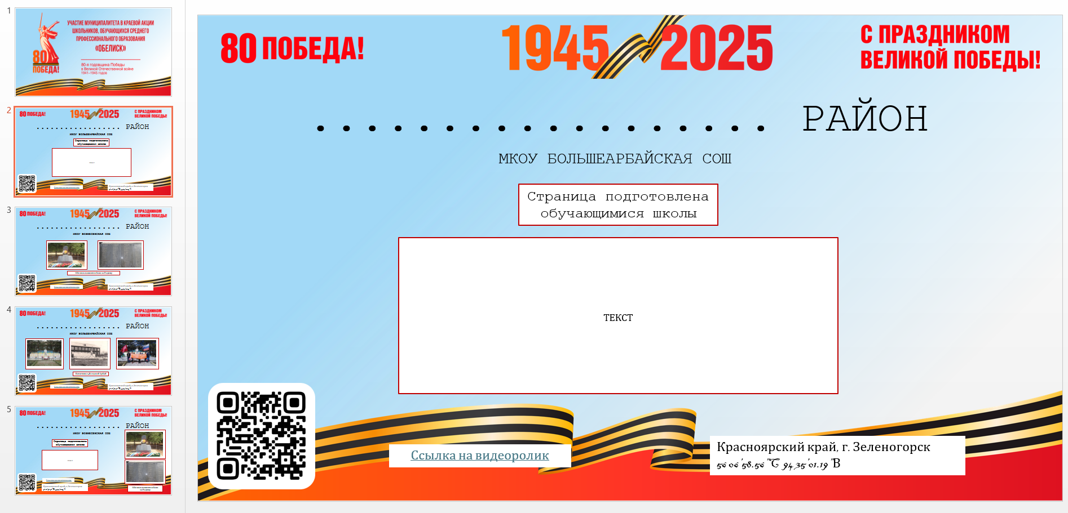

Приложение 4
Критерии оценки конкурсных работ

Критерий оценки | 0-3 балла
Количество участников Акции | 0 - до 50 участников | 1 - от 50 до 100 участников | 2 - от 101 до 250 участников | 3 - свыше 251 участников.
Количество публикаций за весь период в рамках | 0 – до трех публикаций | 1 балл – от 4 до 8 публикаций | - 2 балла – от 9 до 18 публикаций | 3 балла – свыше 18 публикаций.
Количество видеоматериалов за весь период в рамках | 0 – до трех видеороликов | 1 балл – от 4 до 7 видеороликов | 2 балла – от 8 до 11 видеороликов | 3 балла – свыше 11 видеороликов.

